POST 3. MODELLI DI BUSINESS
Gli investimenti in sviluppo di nuovi modelli di business da parte delle imprese nel 2020.
La contrazione macroeconomica del 2020 ha costretto le imprese a reagire rimodulando i propri modelli di business secondo alcune direttive come l’uso più profittevole dei dati per analizzare i comportamenti dei clienti, analizzare i mercati e rispondere alle nuove abitudini di consumo online e non attraverso una maggiore personalizzazione e “automatizzazione” delle politiche commerciali.
Per quanto riguarda la quota di imprese, che hanno investito in maniera strategica in nuovi modelli di business, occorre segnalare che “utilizzo di Big data per analizzare i mercati” è passato dal 16,7% del 2015-2019 al 27,4% del 2020, l’analisi dei comportamenti e dei bisogni dei clienti per garantire la personalizzazione del prodotto-servizio offerto è passata dal 28,6% al 39,9% del 2020, l’incremento più alto si è avuto per gli investimenti strategici in Digital marketing passato dal 24,4% del pre-covid al 39,9%.
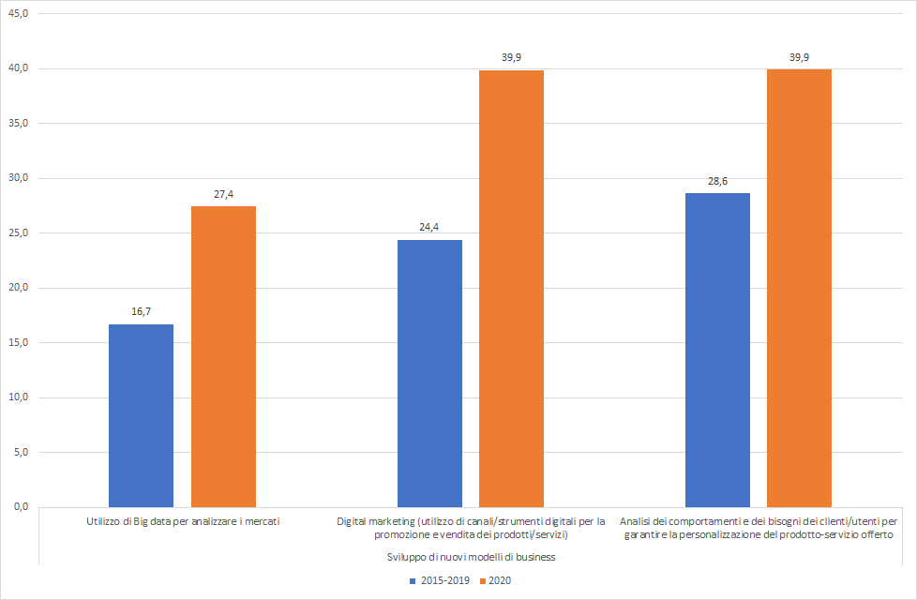

A causa del lockdown si è incrementato l’utilizzo dei servizi digitali, tanto che in Italia la crescita si è dimostrata maggiore di quanto osservato in altri contesti internazionali, rende necessario focalizzare l’attenzione (nel prossimo post) sulle imprese che hanno investito in digital marketing.

E gli investimenti nel nostro territorio?

Anche le imprese della regione Campania e della provincia di Salerno hanno investito nello sviluppo di nuovi modelli di business rispetto al periodo pre-Covid19


CAMPANIA
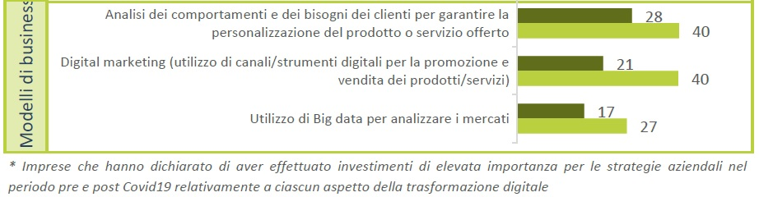


SALERNO
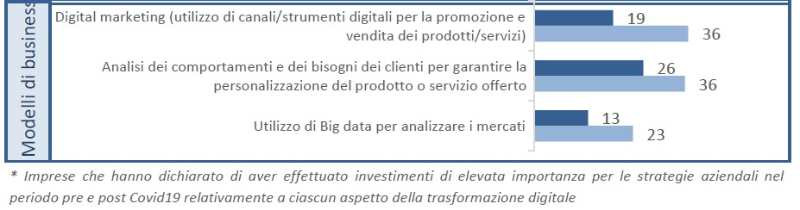
Fonte: Unioncamere - ANPAL Sistema Informativo Excelsior, 2020

“Punto Impresa Digitale” (PID) - CCIAA SALERNO
All’interno del Piano Nazionale Transizione 4.0 la Camera di Commercio di Salerno ha approvato il progetto “Punto Impresa Digitale” (PID) al fine di promuovere la diffusione della cultura e della pratica digitale nelle micro, piccole e medie imprese (MPMI) di tutti i settori economici. A tale scopo è stato siglato un protocollo di intesa con l’Università Federico II di Napoli, volto a prototipare un Punto Impresa Digitale coerente con le necessità dell’ecosistema socio-economico meridionale: PIDMed.
La Camera a sostegno delle imprese ha attivato i seguenti bandi:
Bando PID anno 2021: contributi alle imprese per acquisto di beni, servizi, consulenza e formazione sulle tecnologie I4.0
Contributi alle MPMI salernitane per le iniziative di digitalizzazione, anche finalizzate ad approcci green oriented del tessuto produttivo.

Bando B2C eB2B per le PMI salernitane del turismo e altri settori
Contributi a fondo perduto alle micro, piccole e medie imprese salernitane nell’attivazione di sistemi di eCommerce verso i consumatori finali (B2C) e verso altre imprese (B2B), attraverso la loro adesione a marketplace italiani, europei ed internazionali, per superare lo scoglio delle limitate dimensioni delle singole attività commerciali e senza la necessità di investimenti elevati.

Bando per la concessione di voucher alle imprese del settore turistico per la digitalizzazione
Contributi finalizzati a supportare interventi di digitalizzazione dei processi, informatizzazione, ammodernamento tecnologico per migliorare l’efficienza aziendale e l’organizzazione del lavoro della filiera turistica provinciale.

Per essere sempre aggiornati sulle iniziative e sui bandi:
https://www.sa.camcom.it/promozione/pid-punto-impresa-digitale

Clicca qui per consultare le news economiche e le attività della CCIAA di Salerno
Per informazioni: Ufficio Statistica e Prezzi
tel.: 089 3068461 – statistica@sa.camcom.it

